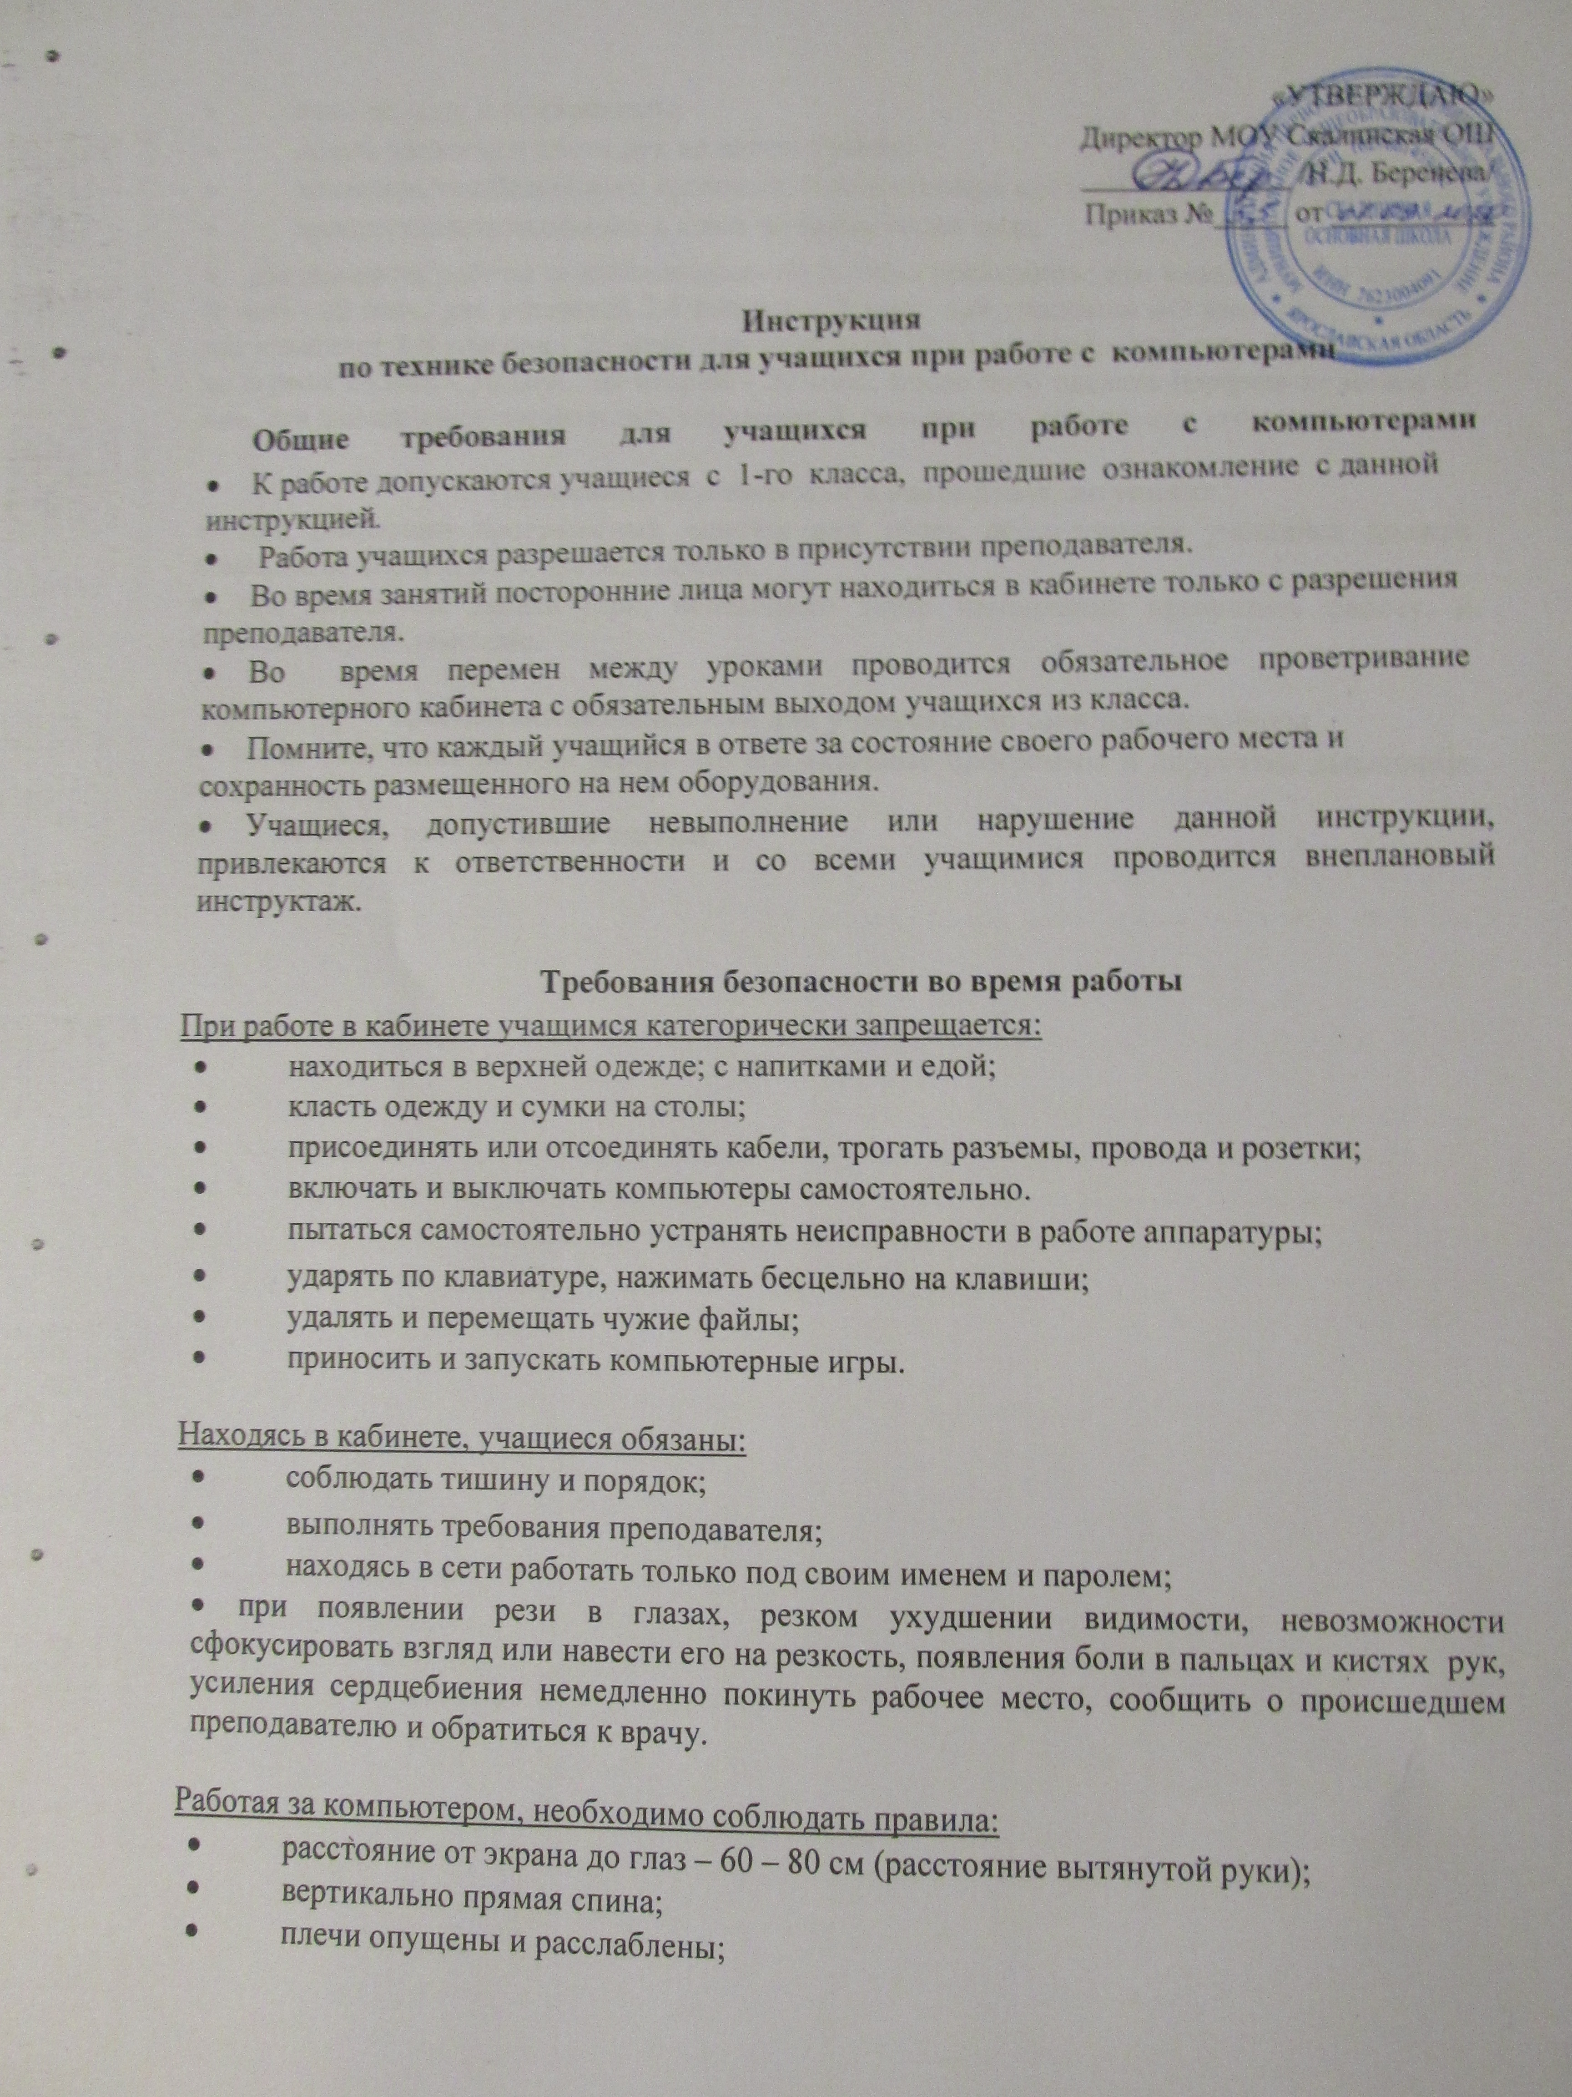

- ноги на полу и не скрещены;
- локти, запястья и кисти рук на одном уровне;
- локтевые, тазобедренные, коленные, голеностопные суставы под прямым углом;
- приветствовать входящих в класс во время урока сидя.
- длительность работы за компьютером не должно превышать: для учащихся 1-х классов (6 лет) - 10 мин., для учащихся 2-5 классов -15 мин., для учащихся 6-7 классов - 20 мин., для учащихся 8-9 классов - 25 мин., для учащихся 10-11 классов - при двух уроках подряд на первом из них - 30 мин., на втором - 20 мин., после чего сделать перерыв не менее 10 мин. для выполнения специальных упражнений, снимающих зрительное утомление.

Требования безопасности в аварийных ситуациях
- при появлении программных ошибок или сбоях оборудования учащийся должен немедленно обратиться к преподавателю.
- при появлении запаха гари, необычного звука немедленно прекратить работу, и сообщить преподавателю.

Требования безопасности для учащихся по окончании работы
- после окончания работы завершить все активные программы и корректно выключить компьютер;
- оставить рабочее место чистым.

